 | DILLUNS | DIMARTS | DIMECRES | DIJOUS | DIVENDRES
 | 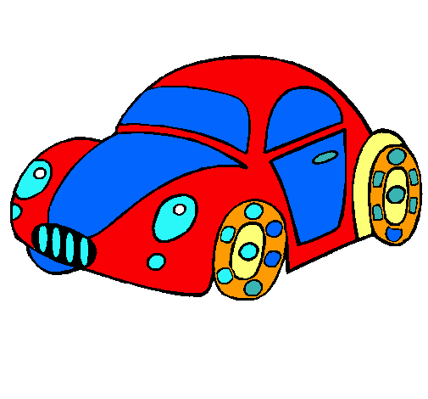 |   PLÀSTICA | 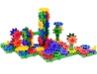  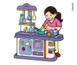  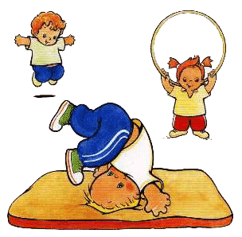  PSICOMOTRICITAT  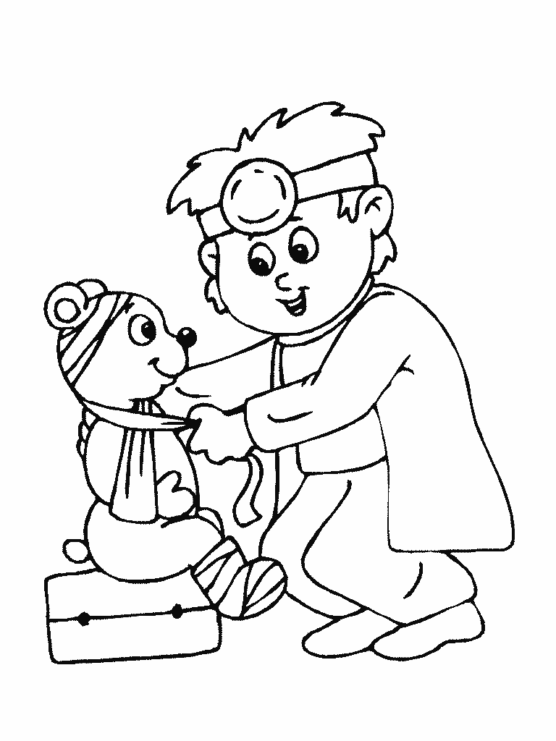    RACONS |   MÚSICA  RACONS |   BIBLIOTECA
 | MÚSICA | 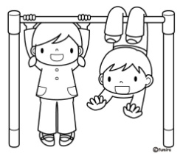  GIMNÀSTICA |   INFORMÀTICA | PLÀSTICA |   CIÈNCIES
HORARI CLASSE DEL COTXE

HORARI CLASSE DEL VAIXELL
 |  | DILLUNS | DIMARTS | DIMECRES | DIJOUS | DIVENDRES
 |  | BIBLIOTECA  CIÈNCIES | RACONS |  | PLÀSTICA |   MÚSICA  RACONS
 | MÚSICA |  | GIMNÀSTICA | INFORMÀTICA | PSICOMOTRICITAT

